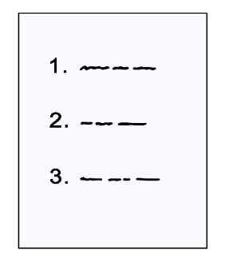
Wahl-Liste
für die Wahl von der Frauen-Beauftragten
am …
Schreiben Sie die Namen von den beschäftigten Frauen auf.
Nummer | Name | Vorname | Gruppe | Assistenz-Person | Brief-Wahl
 |  |  |  |  | ☐
 |  |  |  |  | ☐
 |  |  |  |  | ☐
 |  |  |  |  | ☐
 |  |  |  |  | ☐
 |  |  |  |  | ☐
 |  |  |  |  | ☐
 |  |  |  |  | ☐
 |  |  |  |  | ☐
 |  |  |  |  | ☐
 |  |  |  |  | ☐
 |  |  |  |  | ☐
 |  |  |  |  | ☐
 |  |  |  |  | ☐
 |  |  |  |  | ☐
 |  |  |  |  | ☐
 |  |  |  |  | ☐
 |  |  |  |  | ☐
 |  |  |  |  | ☐
 |  |  |  |  | ☐

Bilder: © Lebenshilfe für Menschen mit geistiger Behinderung Bremen e.V., Illustrator Stefan Albers, Atelier Fleetinsel, 2013

